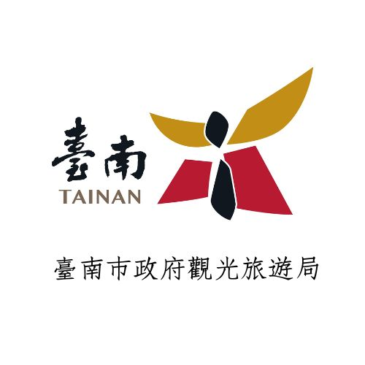
旅宿業稽查與裁處業務
廉政研究報告

中華民國114年10月

摘要
旅宿業為本市觀光發展重要基礎，合法旅宿之品質與數量影響城市形象及競爭力。近年旅宿家數名列六都之冠，惟非法旅宿問題亦日益浮現。非法旅宿稽查及裁處業務關係住宿安全與產業公平，然涉及行政裁量、證據蒐集及裁罰程序，若執行不慎，易衍生廉政風險與行政爭議。
為落實市府「清廉效率、公開透明」施政理念，本局陸續於製編「非法旅宿稽查及裁處業務防貪指引手冊」並辦理「旅宿稽查及裁處業務專案清查」，邀集外部專家共同檢視業務流程風險，研析制度與執行層面之防弊措施，強化內控及監督機制。
另為瞭解旅宿業者對本局人員執行稽查及裁處業務之廉政觀感，本局辦理「114年旅宿業廉政問卷調查」。結果顯示，多數業者認為人員能明確表明身分並遵循法定程序，整體執法透明。大多數受訪者表示未曾遇到不當要求或暗示，顯示本局廉潔形象良好。
業者普遍建議建立透明稽核流程、強化教育訓練與人員素養，並精簡行政流程、提供線上諮詢以提升效率。多數受訪者亦具備相關法律責任認知，顯示民間端廉政意識逐漸提升。
綜合分析結果，本文建議：一、強化程序透明與內部監督；二、深化法紀訓練與廉政文化；三、促進公私協力與民意回饋機制；四、導入資訊化管理與稽查紀錄。期能藉此健全防弊制度，降低行政風險，樹立廉潔、公正之觀光管理形象，推動臺南成為誠信、安全之旅遊城市。

目錄
摘要 iii
目錄 v
第一章 緒論 1
第一節 研究動機 1
第二節 研究目的 2
第三節 研究方法 5
第四節 研究範圍 6
第二章 旅宿業稽核及裁罰業務相關規範 8
第一節 現行規定 8
第二節 刑事責任 8
第三章 質化資料分析 11
第一節 使用管理不當及採購違失案例 11
第二節 評估稽查業務違失案例之風險因素 14
第四章 量化資料分析 17
第一節 問卷調查對象抽樣 17
第二節 問卷調查題目設計 17
第三節 問卷調查結果統計分析 18
第五章 結論與建議 29
第一節 研究結論 29
第二節 研究建議 30
第三節 未來展望 31
參考資料 33
附 錄 37
一、刑法（節錄） 37
二、貪污治罪條例 40
三、個人資料保護法（節錄） 44

第一章 緒論

第一節 研究動機
旅宿業為本市觀光發展之重要基礎，合法旅宿之品質與數量，直接影響城市形象及觀光競爭力。隨著觀光市場蓬勃發展及旅宿家數持續增加，非法旅宿問題亦日益嚴重，衍生公共安全、消費權益及產業秩序等多重風險。為維護住宿安全、保障消費權益及確保產業公平競爭，本局持續推動旅宿業稽查及裁處業務，以提升旅宿業經營秩序與城市觀光品質。
惟旅宿稽查及裁處業務涉及現場查核、行政裁量、罰鍰處分及後續輔導等程序，若執行不當，易生行政瑕疵或廉政疑慮。近年媒體與民眾陳情案件中，偶有反映稽查標準不一、裁處說明不足或業者誤解稽查意圖之情形，影響政府公信力與民眾觀感。若承辦人員於稽查過程中有不當言行、收受饋贈或圖利特定對象之行為，除可能違反「公務員服務法」與「公職人員利益衝突迴避法」等相關規範，尚可能涉犯「貪污治罪條例」收受賄賂或圖利罪，影響機關廉潔形象。
是以，本局有必要針對旅宿業稽查及裁處業務進行全面性檢討，透過辦理「旅宿稽查及裁處業務廉政防貪指引」及「旅宿稽查及裁處業務專案清查」，釐清作業流程中潛藏之廉政風險環節，並藉由「旅宿業廉政問卷調查」蒐集業者意見，以掌握外部觀感與制度運作實況，俾提出精進作為，強化廉能執行力，防杜弊端發生，確保本市觀光治理制度之公開、公平與公正。
媒體報導行政機關稽查及裁罰業務涉嫌違法或不當事件彙整表
編號 | 新聞標題 | 報導媒體名稱 | 報導時間
1 | 涉嫌收錢包庇非法業者濫倒廢土 3警1稽查員收押禁見 | 聯合新聞網 | 114.04.24
2 | 桃機航警收賄放行走私遭羈押 航警局：記兩大過免職 | 中天新聞網 | 114.09.13
3 | 桃市政顧問 經發局副局長涉關說 遭聲押 | 公視新聞網 | 105.10.14
4 | 新北環保稽查員涉收賄 免職處分 | 自由時報 | 105.10.26
5 | 緝菸案外案 14名員警及海巡涉貪、洩密 1人聲押獲准 | 中時新聞網 | 114.03.12
6 | 葉林傳案超展開 「最強早餐」秦小姐豆漿店驚爆警洩密護航 | 今日新聞 | 114.08.29
7 | 夥同男友詐領違法旅宿檢舉獎金未遂 北市觀傳局約僱稽查員起訴 | 自由時報 | 110.11.18
上揭新聞媒體報導，係屬具有稽查及裁罰業務之公務機關發生之違失案件，嚴重影響機關聲譽及嚴正執法形象。而非法旅宿業之稽查及裁罰，亦屬容易遭業者行賄及遭外界施壓、關說以換取免罰或不予稽查等廉政風險業務。故為協助增進旅宿業稽核及管理之成效，爰蒐集相關實務案例，分析風險態樣，研提防範對策，從類似個案中找通則，並透過弊端型態之揭示，期避免類似弊端重複發生。

第二節 研究目的
本研究旨在透過制度面檢視與實務面調查，分析旅宿稽查及裁處業務執行過程中之廉政風險，釐清業務流程中可能產生行政爭議或利益衝突之環節，並藉由問卷調查與案例研析，了解外部業者對本局執行稽查作業之觀感與期待，作為後續防弊興利與制度精進之依據。
本局稽核及裁罰非法旅宿業人員屬於刑法上公務員，且代表國家行使公權力，故相關作為，均應依據法令行事，倘因執行職務而違法，則視各該違失情節，尚可能須面對下列相關責任：
- 行政責任：如臺南市政府及所屬各機關公務人員平時獎懲標準表第3條規定：「有下列情形之一者，申誡：一、懈怠職務或處事不當，情節輕微者。」及第4條規定：「有下列情形之一者，記過：一、工作不力，或擅離職守，貽誤公務者。二、處事失當或言行不檢，有損公務員形象、機關或他人聲譽，情節較重者」。
- 刑事責任：如刑法第131條規定：「公務員對於主管或監督之事務，明知違背法令，直接或間接圖自己或其他私人不法利益，因而獲得利益者，處一年以上七年以下有期徒刑，得併科一百萬元以下罰金」、第132條規定：「公務員洩漏或交付關於中華民國國防以外應秘密之文書、圖畫、消息或物品者，處三年以下有期徒刑」、第211條規定：「偽造、變造公文書，足以生損害於公眾或他人者，處一年以上七年以下有期徒刑」及第213條規定：「公務員明知為不實之事項，而登載於職務上所掌之公文書，足以生損害於公眾或他人者，處一年以上七年以下有期徒刑」。又如個人資料保護法第41條規定：「意圖為自己或第三人不法之利益或損害他人之利益，而違反第六條第一項、第十五條、第十六條、第十九條、第二十條第一項規定，或中央目的事業主管機關依第二十一條限制國際傳輸之命令或處分，足生損害於他人者，處五年以下有期徒刑，得併科新臺幣一百萬元以下罰金」。
- 民事責任：如民法第186條規定：「公務員因故意違背對於第三人應執行之職務，致第三人受損害者，負賠償責任。其因過失者，以被害人不能依他項方法受賠償時為限，負其責任。前項情形，如被害人得依法律上之救濟方法，除去其損害，而因故意或過失不為之者，公務員不負賠償責任」。又如個人資料保護法第28條第1項前段規定：「公務機關違反本法規定，致個人資料遭不法蒐集、處理、利用或其他侵害當事人權利者，負損害賠償責任」。
- 國家賠償責任：如國家賠償法第2條規定：「公務員於執行職務行使公權力時，因故意或過失不法侵害人民自由或權利者，國家應負損害賠償責任。公務員怠於執行職務，致人民自由或權利遭受損害者亦同。前項情形，公務員有故意或重大過失時，賠償義務機關對之有求償權」。
因此，公務人員執行職務須面對各種相關責任，應恪遵依法行政原則，審慎行使職權，避免違失情事發生，故為提升同仁對於廉政風險之認知，加強法紀教育，灌輸守法、守紀及正確之法律觀念，特於網際網路搜尋系統、法務部檢察機關公開書類查詢系統及司法院裁判書系統等相關系統，蒐集各機關稽核、裁處業務涉及違法或不當案例，並探討該類違失案件之風險評估，研提因應對策與防範措施，提供相關警察單位參考並加強宣教使用，期能強化警察同仁廉政風險辨識能力，避免再有相關違失案件發生，建立警察廉潔、公正、專業之執法形象，乃為本文之研究目的。

第三節 研究方法
本文旨在研析旅宿業稽核或裁罰違失案件成因與提供對策建議，依研究目的內容，兼採下列質化及量化之研究方法：
一、質化研究之文獻分析法：
本文將蒐集、檢閱法務部檢察機關公開書類查詢系統及司法院法學資料檢索系統內與行政機關辦理稽核與裁處作業違失案件相關的起訴書、判決書、懲戒處分議定書或相關研究論著與報告（例如：臺南市政府觀光旅遊局112年非法旅宿稽查及裁處業務廉政防貪指引等）、學術性的理論或實務性資料等，有系統的綜合分析探討，歸納出可供解釋或預測的論述。
二、量化研究之問卷調查法
本文係採用量化研究之問卷調查法，為便利受訪者填答，採取GOOGLE表單電子問卷方式，問卷內容則依研究目的自行設計，以本市轄內旅館及民宿業者為問卷對象，題項設計兼具封閉式與開放式題型，內容涵蓋受訪者背景、稽查執行觀感、廉政操守評價、制度改進方向及法律知識認知等面向，具體題型包含「稽查人員辦理旅宿業稽查時是否明確出示證件並表明身分」、「稽查人員執行業務時是否遵循法定程序」、「稽核標準與作業程序是否清楚一致」、「稽查過程中是否出現不當施壓或違法裁罰」、「稽查過程中是否曾有要求或暗示提供餽贈、飲宴、不正利益等情形」、「公務員對違法或違規情形是否充分說明原因及改進方式」、「是否認為本局辦理稽查業務仍有待改進」、「認為下列哪些措施較為重要（例如建立透明稽核流程、定期教育訓練、強化人員素養等）」、「是否了解對公務員提供不正利益或洩密行為可能涉及之法律責任」，以及「請提供有助於提升本局廉政作為及服務品質之具體建議」等，用以瞭解旅宿業者對於觀光旅遊局同仁執行稽查業務時之程序合法性、廉政風險認知、服務品質感受及制度改進意見等面向之評價與見解。

第四節 研究範圍
- 質化研究範圍
本文質化研究部分，係以旅宿業稽查及廉政作為相關實務案例為主軸，蒐集並檢閱法務部廉政署、監察院及地方政府政風機關所公布之廉政案例、裁處資料與研究報告，並參酌法務部檢察機關公開書類查詢系統及司法院法學資料檢索系統中與旅宿業稽查業務有關之起訴書、判決書、懲戒處分議定書或學術研究文獻，透過文件資料之蒐整與分析，歸納出旅宿業稽查過程中可能產生之廉政風險類型與行為特徵，作為建構本研究風險指標與問卷題項設計之理論依據。
- 量化研究範圍
本文量化研究部分，係以問卷調查法為主要工具，調查對象為臺南市轄內合法登記之旅館及民宿業者。問卷內容依研究目的自行設計，涵蓋受訪者背景、稽查執行觀感、廉政操守評價、制度改進方向及法律知識認知等構面，藉以瞭解旅宿業者對於本局同仁於辦理旅宿業稽查與查核過程中之程序合法性、廉政風險認知、服務品質感受與制度改進意見等評價與見解。
本研究結果僅限於臺南市政府觀光旅遊局所屬稽查業務範圍，不延伸至其他縣市或中央機關，以確保研究焦點集中，並提供作為本局強化廉政作為、稽查透明化與防貪制度建構之具體參考。

第二章 旅宿業稽核及裁罰業務相關規範
本章整理與旅宿業稽核與裁處業務案件相關規範，以及違反相關規定可能涉犯之貪污治罪條例、刑法及個人資料保護法等相關罪名。

第一節 現行規定
- 發展觀光條例
- 發展觀光條例裁罰標準
- 旅館業管理規則

第二節 刑事責任
- 貪污治罪條例
第四條 對於違背職務之行為，要求、期約或收受賄賂或其他不正利益者。（第一項第五款之違背職務收受賄賂罪）
第五條 有下列行為之一者，處七年以上有期徒刑，得併科新臺幣六千萬元以下罰金：
二、利用職務上之機會，以詐術使人將本人之物或第三人之物交付者。（第一項第二款之利用職務上機會詐取財物罪）
三、對於職務上之行為，要求、期約或收受賄賂或其他不正利益者。（第一項第三款之不違背職務收受賄賂罪）
第六條 有下列行為之一，處五年以上有期徒刑，得併科新臺幣三千萬元以下罰金：對於主管或監督之事務，明知違背法律、法律授權之法規命令、職權命令、自治條例、自治規則、委辦規則或其他對多數不特定人民就一般事項所作對外發生法律效果之規定，直接或間接圖自己或其他私人不法利益，因而獲得利益者。（第一項第四款之主管事務圖利罪）
- 刑法
第二百一十三條 公務員明知為不實之事項，而登載於職務上所掌之公文書，足以生損害於公眾或他人者，處一年以上七年以下有期徒刑。（公務登載不實罪）
第二百一十四條 明知為不實之事項，而使公務員登載於職務上所掌之公文書，足以生損害於公眾或他人者，處三年以下有期徒刑、拘役或一萬五千元以下罰金。（使公務員登載不實罪）
第二百一十五條 從事業務之人，明知為不實之事項，而登載於其業務上作成之文書，足以生損害於公眾或他人者，處三年以下有期徒刑、拘役或一萬五千元以下罰金。
第一百六十五條第一項 偽造、變造、湮滅或隱匿關係他人刑事被告案件之證據，或使用偽造、變造之證據者，處二年以下有期徒刑、拘役或一萬五千元以下罰金。（湮滅刑事證據罪）
第一百三十二條第一項 公務員洩漏或交付關於中華民國國防以外應秘密之文書、圖畫、消息或物品者，處三年以下有期徒刑。（公務員洩漏國防以外之秘密罪）
- 個人資料保護法
第四十一條 意圖為自己或第三人不法之利益或損害他人之利益，而違反第六條第一項、第十五條、第十六條、第十九條、第二十條第一項規定，或中央目的事業主管機關依第二十一條限制國際傳輸之命令或處分，足生損害於他人者，處五年以下有期徒刑，得併科新臺幣一百萬元以下罰金。

第三章 質化資料分析
本文將研析稽核及裁罰業務不當或違失案件態樣，以探討相關風險態樣並提出有效防治措施。

第一節 使用管理不當及採購違失案例
新聞媒體時有報導稽查業務承辦人因掌握裁量與資訊優勢，曾發生收賄、圖利、利用職務詐取財物及洩密等違常案件。常見情形包括：承辦人於稽查或裁處前，藉機收受金錢、禮品或飲宴，協助業者免罰或減輕處分；或違背法令規定，暗中通知業者稽查時程、路線，導致「空門」現象，使違規行為逃避查處；甚至假借權力，以可「關說、撤案、打點主管」為由詐取財物。這些行為多肇因於法紀觀念薄弱、倫理意識不足及內控監督機制鬆散，加上稽查排程、裁處及執行等程序節點缺乏交叉覆核與留痕，形成人為操作空間。為防杜弊端，各機關應強化稽查作業之透明與留痕管理，嚴格執行稽查名單彌封及通訊保密制度，推動案件全程數位紀錄與抽查機制，並加強廉政教育及請託關說登錄，落實「事前預防、事中監控、事後究責」的廉政管理體系，以杜絕收賄、圖利與洩密等行為，維護公務廉潔與行政公信力。為研析實務上曾發生之稽查業務違常案件，經自媒體報導及司法院裁判書檢索系統等資料庫搜尋相關案例如下：
- 要求賄賂及利用職務上機會詐取財物（臺灣新北地方法院106年度訴字第708號判決）：
- 甲任職某市環保局稽查員，負責公害稽查業務。於稽查乙公司後，明知案件已依法移送裁處，仍利用職務機會，於105年10月多次與負責人丙會面，佯稱可協助免除罰鍰與停工，並能代辦許可文件，以手勢暗示金額要求行賄。丙誤信而先後交付15萬元現金。甲續約索取尾款15萬元未得手，仍再要求6萬元，最終於星巴克咖啡店收款時遭法務部廉政署當場拘提，查獲手機及證物，犯行始曝光。
- 偵審情形：甲利用其擔任環保局稽查員，職司環保稽查業務職責，假借名義向丙索取30萬元，丙信以為真，因而交付15萬元，核其所為，係犯貪污治罪條例第5條第1項第 2款之公務員利用職務上之機會詐取財物罪。判決甲有期徒刑7年6月，禠奪公權3年。
- 圖利（臺灣高等法院112年度訴上字第1367號判決、臺灣基隆地方法院110年度訴字第164號判決）：
- 甲為某市都發處使管科拆除組組長，負責拆除組人員、業務（含違章建築之拆除業務）調配及管理等事務，乙擔任產業發展處工商管理科約僱人員，負責工商業稽查及行政罰鍰等事務，均係依法令服務於地方自治團體所屬機關而具有法定職務權限之公務員。兩人明知施工中違建依法應即報即拆，仍利用職務權限受請託圖利：對丙違建案指示拆除人員撤離「讓其自行處理」，不再排拆；對丁違建案收受「停工/拆除通知」後即撕毀棄置，於法定拆期內未派員執行，亦未逾期重排，致兩處違建持續存在並完工，使所有人取得免予拆除之不法利益，涉犯圖利罪。
- 偵審情形：甲犯公務員對主管事務圖利罪，處有期徒刑5年2月，裭奪公權3年。乙犯公務員對主管事務圖利罪，處有期徒刑1年3月，裭奪公權1年。
- 洩密（臺灣臺南地方法院111年度訴字第335號判決）：
- 甲、乙為某市環保局稽查股小隊長，二人負責環保稽查與告發裁處職務。甲於107年將民眾檢舉違規運輸砂土案件的蒐證照片，以LINE洩漏給涉案業者丙，使其指示員工虛偽陳述；乙則於108年處理非法傾倒土石方案件時，提前將稽查地點與時間洩漏予丙，致其司機避開查緝。二人違反職務保密義務，洩漏應秘密之消息，妨害稽查公務執行，造成環保稽查失效。
- 偵審情形：甲犯公務員洩漏國防以外之秘密消息罪，處有期徒刑4月，緩刑2年，並應向公庫支付新臺幣5萬元。乙共同犯公務員洩漏國防以外之秘密消息罪，處有期徒刑4月，緩刑貳年，並應於本判決確定之翌日起壹年內，向公庫支付新臺幣伍萬元。
- 詐取檢舉非法旅宿業獎金（臺灣新北地方法院110年度訴字第1364號判決）
- 公務員甲任職某市觀光傳播局約僱稽查員，依該市獎勵辦法規定，檢舉非法旅宿經裁罰確定且罰鍰達10萬元以上者，可發給檢舉人15%獎金，但局內人員不得請領。甲為詐領獎金，遂依男友乙建議，利用職務之便挑選尚未被檢舉之非法旅宿，親自入住蒐證，再以乙名義製作檢舉資料送交該局。不知情人員受理後，機關審查時發現訂房紀錄與甲電腦資訊相似，經檢查甲之公務電腦，發現相關瀏覽紀錄，始發現甲乙二人犯行。
- 偵審情形：甲、乙係共犯貪污治罪條例第5條第2 項、第1項第2款之利用職務上機會詐取財物未遂罪、刑法第216條及第210條之行使偽造私文書等罪。法院判決甲有期徒刑2年，緩刑5年，並應向公庫支付新臺幣10萬元、240小時義務勞務及褫奪公權3年；判決乙有期徒刑1年10月，緩刑5 年，並應向公庫支付新臺幣5萬元、200小時之義務勞務及褫奪公權3年。

第二節 評估稽查業務違失案例之風險因素
上揭實務上曾發生之稽查業務違失或不當案件類型，雖未必皆與本局職司之旅宿業稽查業務相關，惟核其違失態樣及涉犯罪名均大致相似，故從其他機關案例亦可作為檢視旅宿業稽查業務潛在風險之參考依據，爰就其成因加以探討與評估，可歸納為以下風險因素：
- 法紀與廉政觀念薄弱
承辦人對貪污治罪條例、刑法洩密罪、利益衝突迴避法及公務員服務法等規範認知不足，缺乏對「職權與利益界線」的警覺，易因私情、習慣或方便心態而觸法。
- 職務裁量權過大與資訊不對稱
稽查承辦人能掌握稽查排程、稽查名單及裁處時機，對外具有資訊優勢，對內亦能影響案件順序與結果，若缺乏監督，極易形成向業者通風報信甚或索賄的風險。
- 內控機制與稽核監督不足
稽查制度倘缺乏即時留痕與交叉覆核。例如稽查名單開封、出勤紀錄、裁處建議及執行回報等關鍵環節，若無多層核章或系統留痕，易被人為操作或延宕執行。
- 組織文化與人際關係影響
稽查業務常需與業者接觸，若長期互動形成「熟識文化」或「人情壓力」，易產生通風報信、收受招待、互通訊息等不當往來，導致監督失靈。
- 外部壓力與政治干預
地方民代、業者或關係人施壓時，承辦人若無明確請託登錄與保護制度，易因畏懼或私情介入而違反程序正當性，形成潛在圖利風險。
- 考核與問責制度不明確
稽查績效多以件數或結案率為主，缺乏廉政與誠信指標，致使承辦人重效率輕程序，未將守法與保密視為績效一環。違規後若僅行政懲處、未及時移送或公開結果，難以產生嚇阻效果。
- 資訊安全與保密管理鬆散
稽查名單、蒐證照片及內部簽辦文件多以紙本或通訊軟體傳遞，缺乏分級控管及使用紀錄，致洩密風險大幅增加。

第四章 量化資料分析
本文先以質化資料探討旅宿業稽查及裁處業務執行過程中可能產生之廉政風險與不當行為類型，並蒐集歷年媒體報導及司法判決資料，作為風險因素歸納之基礎。爰以此為依據，設計「114年旅宿業廉政問卷調查表」，作為量化調查工具，以本市轄內旅宿業者為主要受訪對象。透過問卷調查所得資料，分析業者對稽查程序透明度、執法態度、公正性及廉政觀感之評價，研析旅宿稽查及裁處業務常見之廉政風險與制度缺失，俾作為研擬改善措施與防弊建議之依據。

第一節 問卷調查對象抽樣
為瞭解業者對於本局辦理旅宿業稽查及裁處業務的實際看法與意見，爰辦理問卷調查，本問卷所得意見僅用於整體分析，事先聲明不會有個別引述，以利受訪者放心填答。又因本市轄內旅館、民宿業者眾多，難以實施全面性問卷調查，故僅以自由意願參加本問卷調查者為實施對象。
本文彙整相關問題設計問卷題目，透過業務科聯繫窗口通知相關業者踴躍填寫問卷調查，以線上問卷作為調查方式，問卷網址https://forms.gle/yZ5YeDkH1F7NfXsU6及QRcode檔案，便利業者填答。

第二節 問卷調查題目設計
本研究之問卷內容設計為8題封閉式問題及1題開放式問題。考量開放式問題無固定答案，受訪者需耗費較多時間思考作答，若題數過多，可能提高放棄作答之機率，爰將開放式問題置於最後，以確保受訪者即使未回答開放題，仍可取得前述封閉式問題之有效資料。本問卷以旅宿業者為主要受訪對象，旨在瞭解其對本局人員辦理旅宿業稽查及裁處業務之廉政觀感、執法態度與改進建議。問卷題項設計如下：
一、本局人員辦理旅宿業稽查時，是否明確出示證件並表明身分？
二、本局人員執行稽查業務時，是否遵循法定程序辦理
三、稽查標準與作業程序是否清楚一致？
四、稽查過程中，是否曾出現人員行為不當（如施壓、違法裁罰）情形？
五、是否曾有人員要求或暗示提供餽贈、飲宴或其他不正利益？
六、面對違規情形，公務員是否充分說明並告知改進方式？
七、您認為旅宿業稽查業務是否有待改進？若是，程度為何？
八、為提升稽查與服務效能，下列何項措施最為重要？（可複選）例如：建立透明稽核流程、定期教育訓練、強化人員素養、精簡行政流程、提供線上諮詢服務、暢通申訴管道。
九、請提供對本局辦理旅宿業稽查及裁處業務之具體建議事項（開放式問題，包含前述回答「不明確」「未遵循」「不一致」等原因）。

第三節 問卷調查結果統計分析
本問卷調查期間為114年6月27日至同年7月23日止，填答之受訪業者計51家，各題填答情形統計如下：
一、您所服務的旅宿業名稱

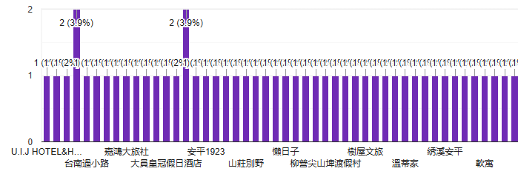

圖1受訪者填答經營之旅宿名稱分析圖
本題詢問受訪者之旅宿業者名稱。

二、請問您所經營之旅宿類型為？
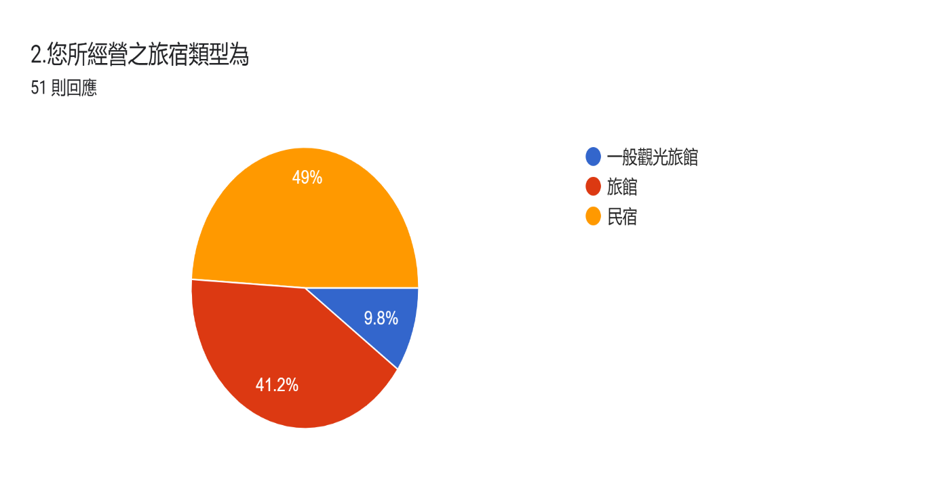

圖2受訪者填答經營之旅宿類型分析圖
本題詢問受訪者經營旅宿業之類型？調查結果發現，受訪者填答「民宿」有49％（25人）最多，填答「旅館」有41.2％（21人），填答「一般觀光旅館」有9.8％（5人）。
三、請問本局人員辦理旅宿業稽、查核時，是否明確出示證件並表明身分？
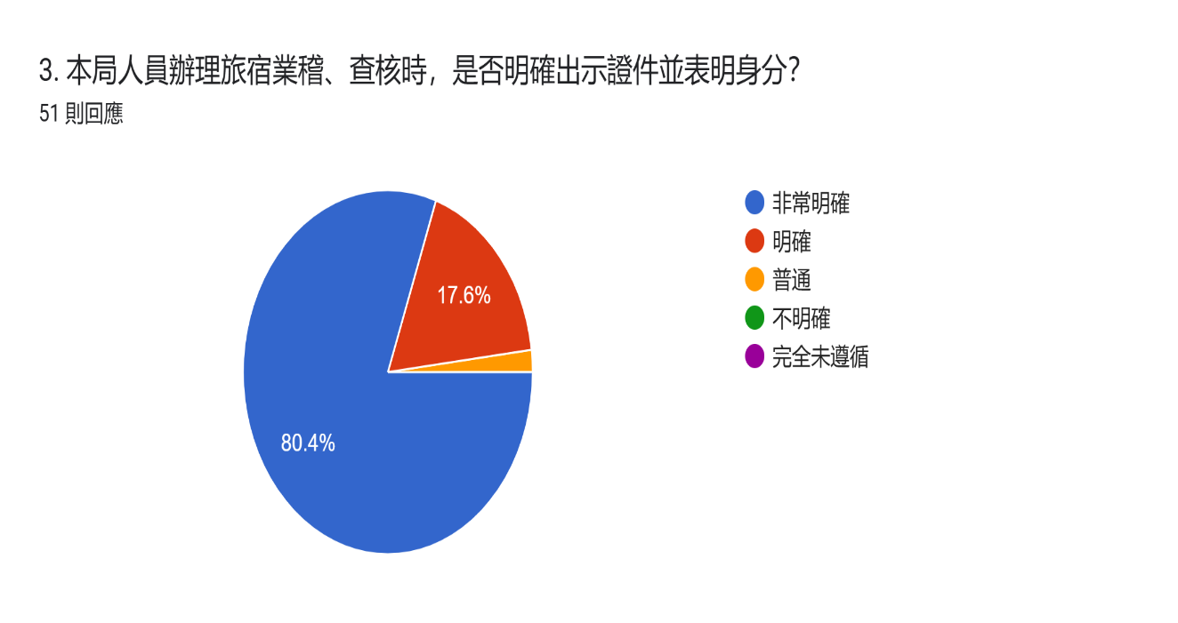

圖3受訪者填答本局人員辦理旅宿業稽、查核時，是否明確出示證件並表明身分分析圖
本題詢問受訪者於本局人員辦理旅宿業稽、查核時，是否明確出示證件並表明身分？調查結果發現，受訪者填答「非常明確」有80.4％（41人）最多，填答「明確」有17.6％（9人），填答「普通」有2％（1人）。
四、您認為本局人員執行旅宿業稽、查核業務時，是否遵循法定程序辦理？
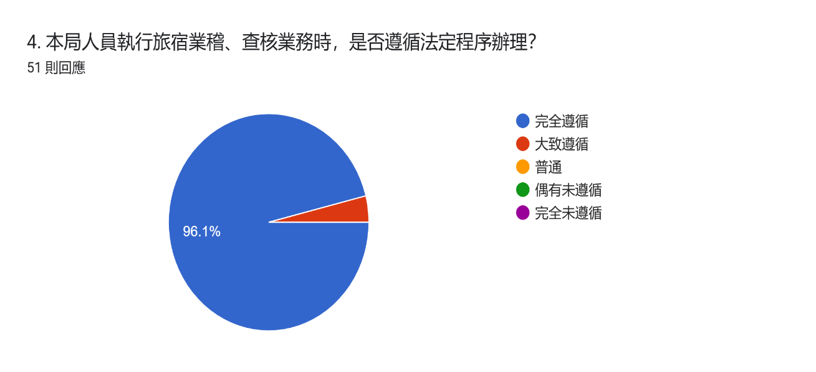

圖4受訪者填答本局人員執行旅宿業稽、查核業務時，是否遵循法定程序辦理分析圖
本題詢問受訪者對於本局人員執行旅宿業稽、查核業務時，是否遵循法定程序辦理？調查結果發現，受訪者填答「完全遵循」有96.1％（49人）最多，填答「大致遵循」有3.9％（2人）。
五、請問您認為本局人員辦理旅宿業稽、查核業務時，其稽核標準與作業程序是否清楚一致？
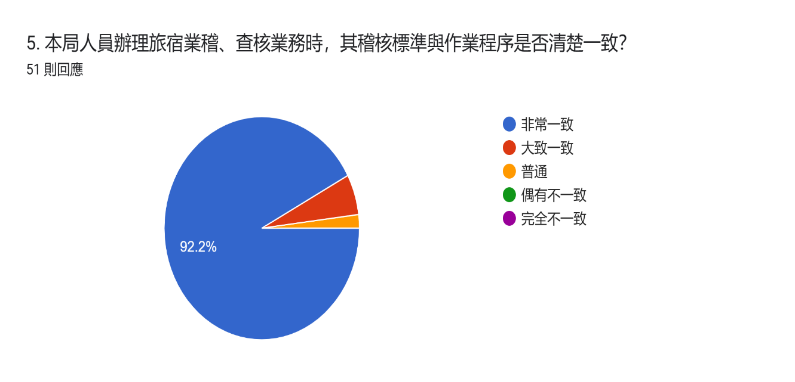

圖5受訪者填答本局人員辦理旅宿業稽、查核業務時，其稽核標準與作業程序是否清楚一致分析圖
本題為詢問受訪者對於辦理旅宿業稽、查核業務時，其稽核標準與作業程序是否清楚一致？調查結果發現，受訪者填答「非常一致」有92.2％（47人）最多，填答「大致一致」有5.9％（3人），填答「普通」有2％（1人）。
六、請問您認為稽、查核過程中，是否有出現本局人員行為不當（如故意不當施壓或違法裁罰）之情形？

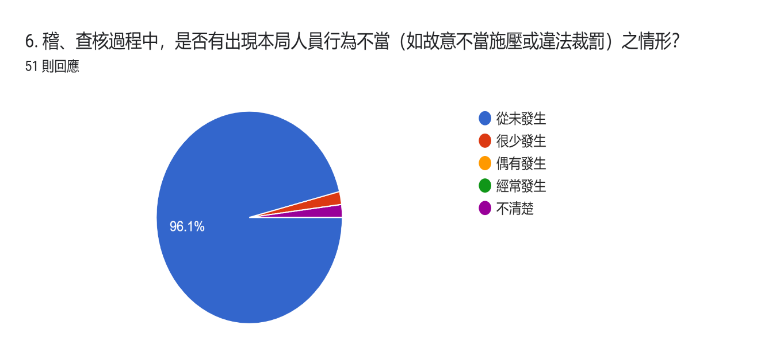

圖6受訪者填答稽、查核過程中，是否有出現本局人員行為不當（如故意不當施壓或違法裁罰）之情形分析圖
本題為詢問受訪者對於本局同仁辦理稽、查核過程中，是否有出現行為不當（如故意不當施壓或違法裁罰）之情形？調查結果發現，受訪者填答「從未發生」有96.1％（49人）最多，填答「很少發生」有2％（1人），填答「不清楚」有2％（1人）。
七、您認為稽、查核過程中，是否曾有本局人員要求或暗示提供餽贈、飲宴、不正利益或其他違反公務員廉政倫理規範之情形？
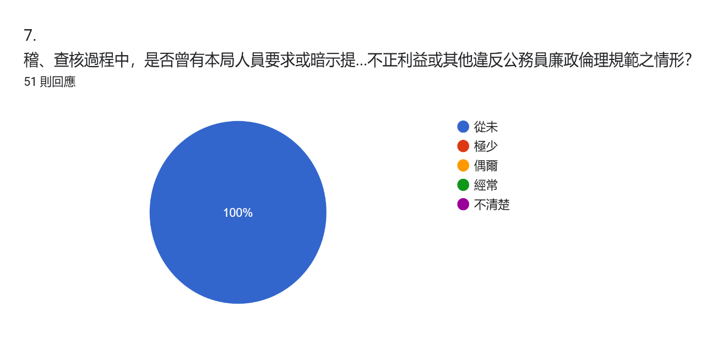

圖7受訪者填答稽、查核過程中，是否曾有本局人員要求或暗示提供餽贈、飲宴、不正利益或其他違反公務員廉政倫理規範之情形分析圖
本題詢問受訪者認為稽、查核過程中，是否曾有本局人員要求或暗示提供餽贈、飲宴、不正利益或其他違反公務員廉政倫理規範之情形？調查結果發現，受訪者填答「從未」有100％（51人次）。
八、請問您認為對於有違法、違規情形時，公務員是否充分說明並告知違法（規）原因及改進方式？
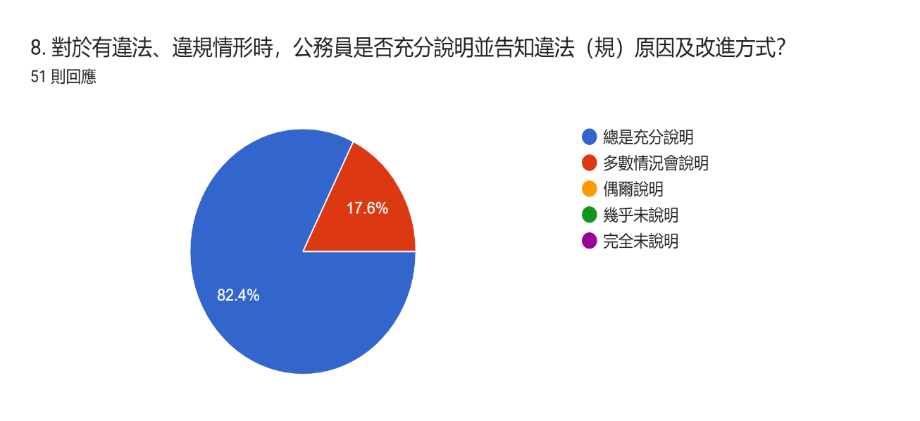

圖8受訪者填答對於有違法、違規情形時，公務員是否充分說明並告知違法（規）原因及改進方式分析圖
本題為詢問受訪者對於本局同仁辦理稽、查核過程中，發現業者違法、違規情形時，是否充分說明並告知違法（規）原因及改進方式？調查結果發現，受訪者填答「總是充分說明」有82.4％（42人）最多，填答「多數情況會說明」有17.6％（9人）。
九、請問您認為本局辦理旅宿業各項稽、查核業務時，是否仍有待改進之處？

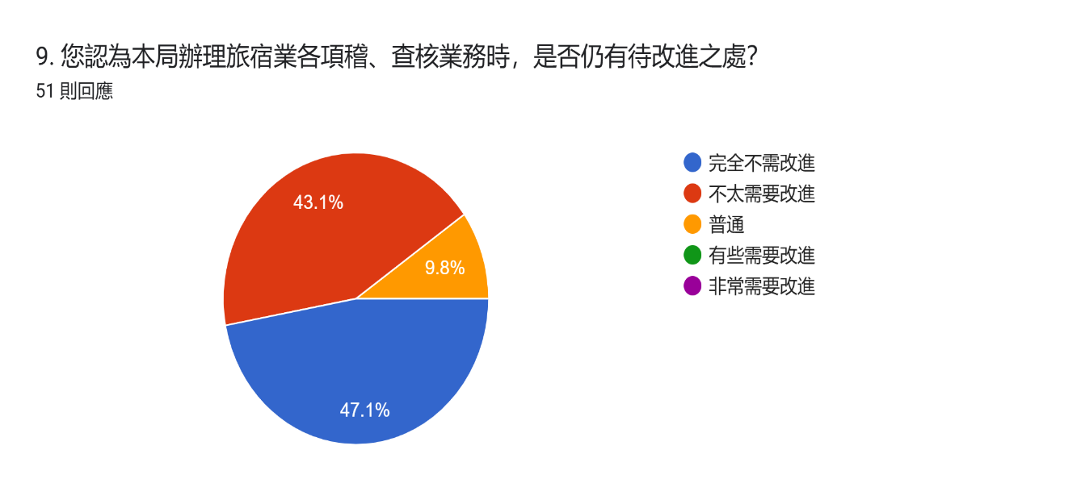

圖9受訪者填答本局辦理旅宿業各項稽、查核業務時，是否仍有待改進之處分析圖
本題為詢問受訪者對於本局同仁辦理稽、查核過程中，辦理旅宿業各項稽、查核業務時，是否仍有待改進之處？調查結果發現，受訪者填答「完全不需要改進」有47.1％（24人）最多，填答「不太需要改進」有43.1％（22人）次之，填答「普通」有9.8％（5人）。
十、為提升本局辦理旅宿業稽查核業務及各項業務服務效能，您認為下列哪些措施較為重要？（複選題）
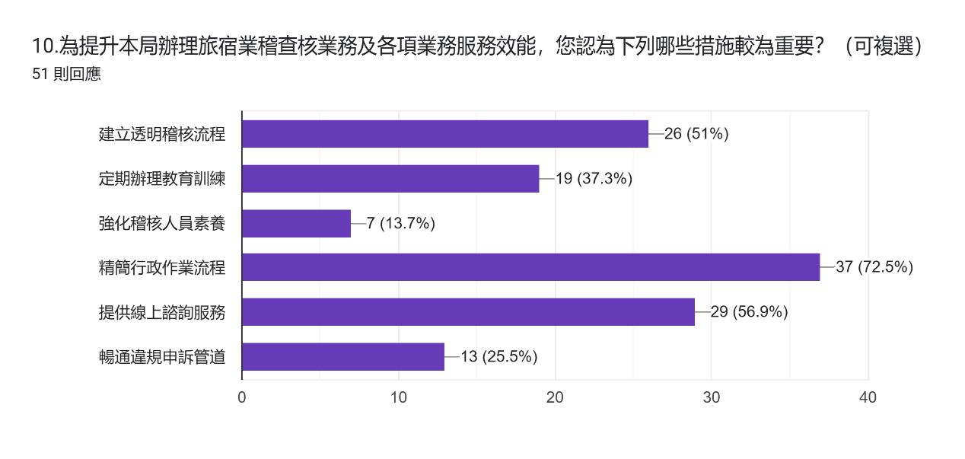

圖10受訪者填答本局辦理旅宿業稽查核業務及各項業務服務效能，您認為下列哪些措施較為重要分析圖
本題為詢問本局辦理旅宿業稽查核業務及各項業務服務效能，受訪者認為下列哪些措施較為重要？調查結果發現，受訪者填答「精簡作業流程」，有72.5％（37人次）最多，填答「線上諮詢服務」有56.9％（29人次）次之，填答「建立透明稽核流程」有51％（26人次），填答「定期辦理教育訓練」有37.3％（19人次），填答「暢通違規申訴管道」有25.5%（13人次），填答「強化稽核人員素養」有13.7％（7人次）最少。
十一、您是否了解對公務員提供好處或不正利益，以及洩漏民眾個人資料，可能涉及以下法律責任（複選題）?
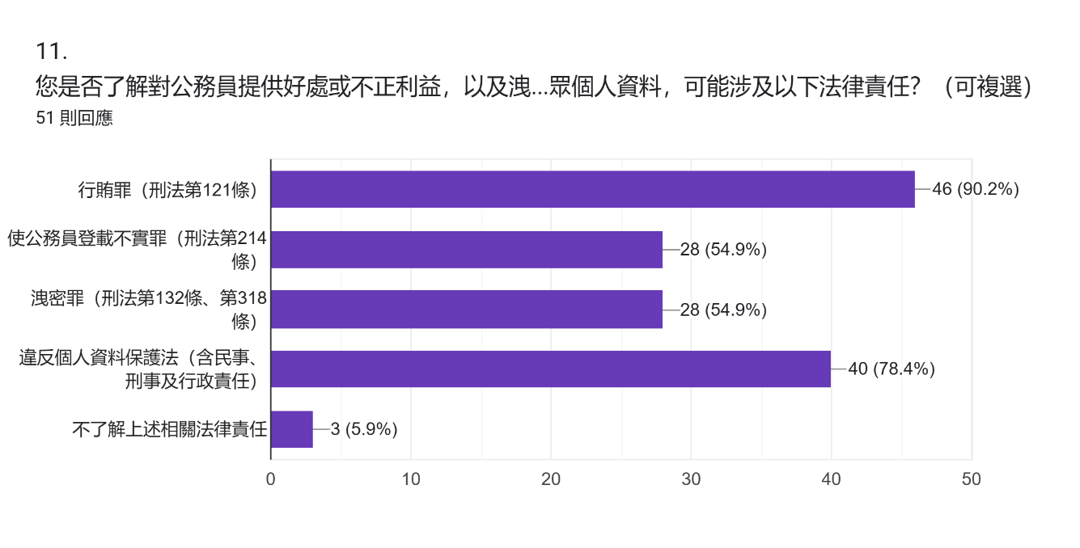

圖11受訪者填答是否了解對公務員提供好處或不正利益，以及洩漏民眾個人資料，可能涉及以下法律責任分析圖
本題為詢問是否了解對公務員提供好處或不正利益，以及洩漏民眾個人資料，可能涉及以下法律責任？調查結果發現，受訪者填答「行賄罪」，有90.2％（46人次）最多，填答「違反個人資料保護法」有78.4％（40人次）次之，填答「使公務員登載不實罪」及「洩密罪」各有54.9％（28人次人次），填答「不了解上述相關法律責任」有5.9％（3人次）最少。
十二、請提供有助於提升本局廉政作為及服務品質之建議 （包含前述各題答覆「不明確、未遵循、不一致、經常或偶而發生、完全未說明、需要改進」之原因。）
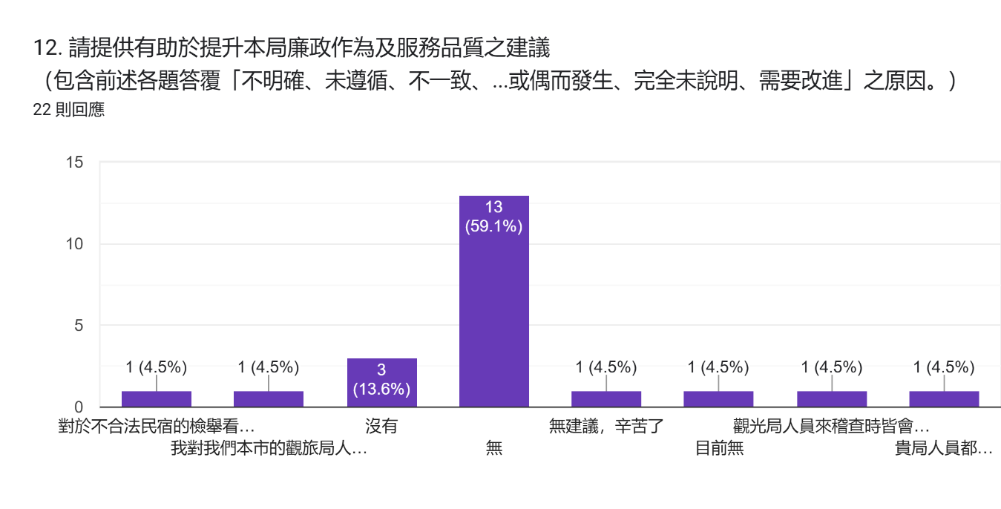

圖12受訪者填答提供有助於提升本局廉政作為及服務品質之建議分析圖
本題由受訪者自由填答其他意見（開放性問題，相類似回答合併統計於一項），共4人表示具體意見，調查結果發現，受訪者填答本局稽查人員均會告知目的及原因，專業素質很強，過程中很有禮貌且不會驚擾旅客，顯示本局在訓練稽查人員專業能力及服務態度均有相當成效；惟仍有1業者反映對於不合法民宿取締成效不佳，可能造成非法業者低價競爭方式影響合法業者生存之意見。
本次調查結果顯示，受訪旅宿業者於「本局人員辦理旅宿業稽查時是否明確出示證件並表明身分」、「執行稽查業務時是否遵循法定程序」及「稽查標準與作業程序是否清楚一致」等三項題目中，正面回答（回答非常明確、明確、完全遵循及大致一致）者比例分別達98.0％、100％及98.1％，顯示大多數業者均肯定本局稽查作業之程序正當與執行透明。在廉政面向題項中，針對「稽查過程中是否曾出現人員行為不當」及「是否曾有要求或暗示提供不正利益」兩題，回答「從未」及「極少」者分別達98.1％及100％，顯示本局人員整體廉潔形象良好，並無重大違失之觀感。另於改進建議部分，有5家業者表示本局辦理稽、查核業務僅達「普通」程度，仍有持續精進空間；另具體改善措施部分，業者最常勾選之三項為「精簡行政作業流程」、「提供線上諮詢服務」及「建立透明稽核流程」，顯示民間端期盼本局持續精進稽查制度並提升人員專業。綜合前述結果可知，旅宿業者整體對本局稽查及裁處作業持肯定態度，但仍期待透過法令宣導、教育訓練及制度透明化，進一步強化稽查公信與服務品質。

第五章 結論與建議
本文旨在探討旅宿業稽查及裁處業務執行過程中可能發生之廉政與行政問題，例如稽查人員未依規定程序辦理查核、執法標準不一致、裁處說明不足、對業者態度不當，或因與特定業者有往來而涉及收受餽贈、圖利等行為，均可能影響行政公正及政府形象。針對上述風險情境，本文結合質化資料及量化問卷調查，研析旅宿稽查業務在執行過程中之潛在廉政風險因素與制度缺失，並歸納受訪業者之觀感與建議，提出具體防弊及制度精進對策，期能協助本局強化稽查人員之廉政風險辨識與自制能力，建立透明、公正、廉潔之旅宿管理體系，降低違失案件發生風險，提升市府廉能治理形象。

第一節 研究結論
為防範人員於辦理旅宿業稽查及裁處業務過程中產生不當行為或違失情事，避免類似弊端重演，應持續推動內部監督與廉政教育等相關防範措施。首先，應定期及不定期辦理旅宿業稽查及裁處業務專案稽核或專案清查，藉以掌握制度執行情形及查核實務運作現況，及早發現潛在風險並提出改善建議。其次，業務單位透過定期檢討稽核排程，以減少外界質疑稽核公正性，並針對業者繳納裁罰狀況進行定期檢視，並依相關程序辦理，避免同仁落入圖利陷阱。並為強化同仁法紀與服務倫理觀念，仍須持續辦理廉政教育宣導及法令研習，提醒人員恪守行政中立與依法行政原則，避免因一時疏忽或情緒失當而損及公務形象。
本局近年已陸續製編「非法旅宿稽查及裁處業務廉政防貪指引」並辦理「旅宿稽查及裁處業務專案清查」，透過制度盤點與流程修正，強化內部控制與外部監督，提升稽查作業效能及透明度，並有效降低裁處爭議及廉政疑慮之發生率。
另為深入了解旅宿經營業者對本局人員執行稽查業務之觀感與具體建議，本局辦理「114年旅宿業廉政問卷調查」，共獲51份有效問卷。受訪業者普遍肯定人員稽查過程之合法性與廉潔形象，並提出「精簡行政作業流程」、「提供線上諮詢服務」及「建立透明稽核流程」及「加強查緝非法業者」等具體意見。此等回饋有助於掌握民間端真實需求，作為後續精進旅宿稽查制度與推動廉政作為之重要參考。
綜上所述，旅宿稽查及裁處業務具高度民眾接觸與行政裁量特性，唯有透過制度化監督、教育訓練與透明行政三管齊下，方能有效降低廉政風險，維護市府清廉、公正之執行形象，並持續提升本市旅宿業管理效能與公共信任。

第二節 研究建議
綜合前述研究結果與問卷分析，為健全旅宿業稽查及裁處業務管理制度，強化廉政風險防制成效，本文提出下列建議，作為本局後續推動相關作為之參考
- 制度面：強化程序透明與內部監督
  - 加強落實旅宿稽查及裁處標準作業流程（SOP），明確規範稽查準備、現場執行、紀錄保存及後續複查等作業步驟，確保執法依據一致。
  - 定期檢討裁處一致性，設置案件審查與追蹤機制，防止裁量差異造成行政爭議。
  - 落實專案稽核與內部稽查制度，針對高風險案件或流程項目實施重點抽查，強化內控機制及自我監督。
- 教育面：深化法紀訓練與廉政文化
  - 持續辦理廉政與法令宣導課程，提升人員對「行政程序法」、「貪污治罪條例」、「刑法瀆職罪」、「個人資料保護法」及「公職人員利益衝突迴避法」等法規之認知與遵循。
  - 推動服務倫理與溝通技巧訓練，協助稽查人員兼顧執法嚴正與態度親民，降低民怨與誤解。
  - 鼓勵單位內部舉辦案例研討及經驗分享，透過實務交流強化廉政風險辨識與預防意識。
- 管理面：促進公私協力與民意回饋機制
  - 建立旅宿業者回饋管道，定期蒐集民間對稽查程序、態度及效率之意見，作為精進參考。
  - 公開稽查原則與違規處理流程，強化外部透明度與民眾信賴感。
- 科技面：導入資訊化管理與稽查紀錄
  - 強化線上稽查與裁處管理系統，增強案件留痕與權限控管，避免人為疏漏或不當操作。
  - 導入風險預警模組，及早辨識異常案件或異動情形，協助主管單位即時處理。

第三節 未來展望
隨著本市觀光產業快速發展，旅宿業型態日益多元，稽查與裁處業務面臨業者經營模式演變及數位化管理的挑戰。未來應持續結合政風及資訊等專業力量，推動制度創新與科技應用，以確保廉政治理與行政效率兼顧。
一方面，應建立「廉政風險長期追蹤與預警機制」，定期檢視旅宿業務流程之風險變化，確保防弊措施與時俱進；另一方面，應強化與民間業者、公協會及學術單位之合作，透過公私協力及外部監督，形塑誠信經營與透明管理的產業文化。此外，隨著AI與大數據技術的成熟，未來可導入智慧稽查系統，以資料分析輔助決策，提升風險辨識精準度，並減少人工作業所生之爭議或偏差。
總言之，廉政並非單一行動，而是一項持續精進的治理工程。唯有透過制度化、科技化與文化化三方面並進，方能確保旅宿稽查及裁處業務公正廉明，持續推動臺南市成為誠信、安全、友善的國際觀光城市。

參考資料
- 政風研究報告：
桃園市政府觀光旅遊局非法旅宿稽查及裁處業務廉政防貪指引手冊。
臺南市政府觀光旅遊局112年非法旅宿稽查及裁處業務防貪指引手冊。
臺南市政府觀光旅遊局114年度廉政問卷調查統計結果。
- 司法判決：
臺灣新北地方法院106年度訴字第708號判決，司法院裁判書系統，https://judgment.judicial.gov.tw/FJUD/data.aspx?ty=JD&id=PCDM,106%2c%e8%a8%b4%2c708%2c20180727%2c1，最後瀏覽日期，114年10月17日。
臺灣高等法院112年度訴上字第1367號判決，司法院裁判書系統，https://judgment.judicial.gov.tw/FJUD/data.aspx?ty=JD&id=TPHM,112%2c%e4%b8%8a%e8%a8%b4%2c1367%2c20230613%2c1，最後瀏覽日期，114年10月17日。
臺灣基隆地方法院 110 年度訴字第 164 號判決，司法院裁判書系統https://judgment.judicial.gov.tw/FJUD/data.aspx?ty=JD&id=KLDM,110%2c%e8%a8%b4%2c164%2c20230131%2c1，最後瀏覽日期，114年10月17日。
臺灣臺南地方法院111年度訴字第335號判決，司法院裁判書系統https://judgment.judicial.gov.tw/FJUD/data.aspx?ty=JD&id=TNDM,111%2c%e8%a8%b4%2c335%2c20230307%2c2，最後瀏覽日期，114年10月17日。
臺灣新北地方法院110年度訴字第1364號判決，司法院裁判書系統https://judgment.judicial.gov.tw/FJUD/data.aspx?ty=JD&id=PCDM,110%2c%e8%a8%b4%2c1364%2c20221229%2c1，最後瀏覽日期，114年10月17日。
- 新聞媒體報導：
聯合新聞網，「涉嫌收錢包庇非法業者濫倒廢土 3警1稽查員收押禁見」， https://udn.com/news/story/7320/8697068，114年10月17日。
中天新聞網，「桃機航警收賄放行走私遭羈押 航警局：記兩大過免職」，https://ctinews.com/news/items/Z3WgK5o9WK，最後瀏覽日期，114年10月17日。
公視新聞網，「桃市政顧問 經發局副局長涉關說 遭聲押」，https://news.pts.org.tw/article/337767，最後瀏覽日期，114年10月17日。
自由時報，「新北環保稽查員涉收賄 免職處分」，https://news.ltn.com.tw/news/society/paper/1045990，最後瀏覽日期，114年10月17日。
中時新聞網，「緝菸案外案 14名員警及海巡涉貪、洩密 1人聲押獲准」，https://www.chinatimes.com/realtimenews/20250312000030-260402，最後瀏覽日期，114年10月17日。
NOWNEWS今日新聞，「葉林傳案超展開 「最強早餐」秦小姐豆漿店驚爆警洩密護航」，https://www.nownews.com/news/6724818，最後瀏覽日期，114年10月17日。
自由時報，「夥同男友詐領違法旅宿檢舉獎金未遂 北市觀傳局約僱稽查員起訴」，https://news.ltn.com.tw/news/society/breakingnews/3740633，最後瀏覽日期，114年10月17日。

附 錄

一、刑法（節錄）
第 四 章 瀆職罪
第 120 條 公務員不盡其應盡之責，而委棄守地者，處死刑、無期徒刑或十年以上有期徒刑。
第 121 條 公務員或仲裁人對於職務上之行為，要求、期約或收受賄賂或其他不正利益者，處七年以下有期徒刑，得併科七十萬元以下罰金。
第 122 條 公務員或仲裁人對於違背職務之行為，要求、期約或收受賄賂或其他不正利益者，處三年以上十年以下有期徒刑，得併科二百萬元以下罰金。
因而為違背職務之行為者，處無期徒刑或五年以上有期徒刑，得併科四百萬元以下罰金。
對於公務員或仲裁人關於違背職務之行為，行求、期約或交付賄賂或其他不正利益者，處三年以下有期徒刑，得併科三十萬元以下罰金。但自首者減輕或免除其刑。在偵查或審判中自白者，得減輕其刑。
第 123 條 於未為公務員或仲裁人時，預以職務上之行為，要求期約或收受賄賂或其他不正利益，而於為公務員或仲裁人後履行者，以公務員或仲裁人要求期約或收受賄賂或其他不正利益論。
第 124 條 有審判職務之公務員或仲裁人，為枉法之裁判或仲裁者，處一年以上七年以下有期徒刑。
第 125 條 有追訴或處罰犯罪職務之公務員，為左列行為之一者，處一年以上七年以下有期徒刑：
一、濫用職權為逮捕或羈押者。
二、意圖取供而施強暴脅迫者。
三、明知為無罪之人，而使其受追訴或處罰，或明知為有罪之人，而無故不使其受追訴或處罰者。
因而致人於死者，處無期徒刑或七年以上有期徒刑。致重傷者，處三年以上十年以下有期徒刑。
第 126 條 有管收、解送或拘禁人犯職務之公務員，對於人犯施以凌虐者，處一年以上七年以下有期徒刑。
因而致人於死者，處無期徒刑或七年以上有期徒刑。致重傷者，處三年以上十年以下有期徒刑。
第 127 條 有執行刑罰職務之公務員，違法執行或不執行刑罰者，處五年以下有期徒刑。
因過失而執行不應執行之刑罰者，處一年以下有期徒刑、拘役或九千元以下罰金。
第 128 條 公務員對於訴訟事件，明知不應受理而受理者，處三年以下有期徒刑。
第 129 條 公務員對於租稅或其他入款，明知不應徵收而徵收者，處一年以上七年以下有期徒刑，得併科二十一萬元以下罰金。
公務員對於職務上發給之款項、物品，明知應發給而抑留不發或剋扣者，亦同。
前二項之未遂犯罰之。
第 130 條 公務員廢弛職務釀成災害者，處三年以上十年以下有期徒刑。
第 131 條 公務員對於主管或監督之事務，明知違背法令，直接或間接圖自己或其他私人不法利益，因而獲得利益者，處一年以上七年以下有期徒刑，得併科一百萬元以下罰金。
第 132 條 公務員洩漏或交付關於中華民國國防以外應秘密之文書、圖畫、消息或物品者，處三年以下有期徒刑。
因過失犯前項之罪者，處一年以下有期徒刑、拘役或九千元以下罰金。
非公務員因職務或業務知悉或持有第一項之文書、圖畫、消息或物品，而洩漏或交付之者，處一年以下有期徒刑、拘役或九千元以下罰金。
第 133 條 在郵務或電報機關執行職務之公務員，開拆或隱匿投寄之郵件或電報者，處三年以下有期徒刑、拘役或一萬五千元以下罰金。
第 134 條 公務員假借職務上之權力、機會或方法，以故意犯本章以外各罪者，加重其刑至二分之一。但因公務員之身分已特別規定其刑者，不在此限。
第 九 章 藏匿人犯及湮滅證據罪
第 165 條 偽造、變造、湮滅或隱匿關係他人刑事被告案件之證據，或使用偽造、變造之證據者，處二年以下有期徒刑、拘役或一萬五千元以下罰金。
第 十五 章 偽造文書印文罪
第 210 條 偽造、變造私文書，足以生損害於公眾或他人者，處五年以下有期徒刑。
第 211 條 偽造、變造公文書，足以生損害於公眾或他人者，處一年以上七年以下有期徒刑。
第 212 條 偽造、變造護照、旅券、免許證、特許證及關於品行、能力、服務或其他相類之證書、介紹書，足以生損害於公眾或他人者，處一年以下有期徒刑、拘役或九千元以下罰金。
第 213 條 公務員明知為不實之事項，而登載於職務上所掌之公文書，足以生損害於公眾或他人者，處一年以上七年以下有期徒刑。
第 214 條 明知為不實之事項，而使公務員登載於職務上所掌之公文書，足以生損害於公眾或他人者，處三年以下有期徒刑、拘役或一萬五千元以下罰金。
第 215 條 從事業務之人，明知為不實之事項，而登載於其業務上作成之文書，足以生損害於公眾或他人者，處三年以下有期徒刑、拘役或一萬五千元以下罰金。
第 216 條 行使第二百一十條至第二百一十五條之文書者，依偽造、變造文書或登載不實事項或使登載不實事項之規定處斷。
第 217 條 偽造印章、印文或署押，足以生損害於公眾或他人者，處三年以下有期徒刑。
盜用印章、印文或署押，足以生損害於公眾或他人者，亦同。
第 218 條 偽造公印或公印文者，處五年以下有期徒刑。
盜用公印或公印文足以生損害於公眾或他人者，亦同。
第 219 條 偽造之印章、印文或署押，不問屬於犯人與否，沒收之。
第 220 條 在紙上或物品上之文字、符號、圖畫、照像，依習慣或特約，足以為表示其用意之證明者，關於本章及本章以外各罪，以文書論。
錄音、錄影或電磁紀錄，藉機器或電腦之處理所顯示之聲音、影像或符號，足以為表示其用意之證明者，亦同。

二、貪污治罪條例
第 1 條 為嚴懲貪污，澄清吏治，特制定本條例。
第 2 條 公務員犯本條例之罪者，依本條例處斷。
第 3 條 與前條人員共犯本條例之罪者，亦依本條例處斷。
第 4 條 有下列行為之一者，處無期徒刑或十年以上有期徒刑，得併科新台幣一億元以下罰金：
一、竊取或侵占公用或公有器材、財物者。
二、藉勢或藉端勒索、勒徵、強占或強募財物者。
三、建築或經辦公用工程或購辦公用器材、物品，浮報價額、數量、收取回扣或有其他舞弊情事者。
四、以公用運輸工具裝運違禁物品或漏稅物品者。
五、對於違背職務之行為，要求、期約或收受賄賂或其他不正利益者。
前項第一款至第四款之未遂犯罰之。
第 5 條 有下列行為之一者，處七年以上有期徒刑，得併科新臺幣六千萬元以下罰金：
一、意圖得利，擅提或截留公款或違背法令收募稅捐或公債者。
二、利用職務上之機會，以詐術使人將本人之物或第三人之物交付者。
三、對於職務上之行為，要求、期約或收受賄賂或其他不正利益者。
前項第一款及第二款之未遂犯罰之。
第 6 條 有下列行為之一，處五年以上有期徒刑，得併科新臺幣三千萬元以下罰金：
一、意圖得利，抑留不發職務上應發之財物者。
二、募集款項或徵用土地、財物，從中舞弊者。
三、竊取或侵占職務上持有之非公用私有器材、財物者。
四、對於主管或監督之事務，明知違背法律、法律授權之法規命令、職權命令、自治條例、自治規則、委辦規則或其他對多數不特定人民就一般事項所作對外發生法律效果之規定，直接或間接圖自己或其他私人不法利益，因而獲得利益者。
五、對於非主管或監督之事務，明知違背法律、法律授權之法規命令、職權命令、自治條例、自治規則、委辦規則或其他對多數不特定人民就一般事項所作對外發生法律效果之規定，利用職權機會或身分圖自己或其他私人不法利益，因而獲得利益者。
前項第一款至第三款之未遂犯罰之。
第 6-1 條 公務員犯下列各款所列罪嫌之一，檢察官於偵查中，發現公務員本人及其配偶、未成年子女自公務員涉嫌犯罪時及其後三年內，有財產增加與收入顯不相當時，得命本人就來源可疑之財產提出說明，無正當理由未為說明、無法提出合理說明或說明不實者，處五年以下有期徒刑、拘役或科或併科不明來源財產額度以下之罰金：
一、第四條至前條之罪。
二、刑法第一百二十一條第一項、第一百二十二條第一項至第三項、第一百二十三條至第一百二十五條、第一百二十七條第一項、第一百二十八條至第一百三十條、第一百三十一條第一項、第一百三十二條第一項、第一百三十三條、第二百三十一條第二項、第二百三十一條之一第三項、第二百七十條、第二百九十六條之一第五項之罪。
三、組織犯罪防制條例第九條之罪。
四、懲治走私條例第十條第一項之罪。
五、毒品危害防制條例第十五條之罪。
六、人口販運防制法第三十六條之罪。
七、槍砲彈藥刀械管制條例第十六條之罪。
八、藥事法第八十九條之罪。
九、包庇他人犯兒童及少年性剝削防制條例之罪。
十、其他假借職務上之權力、機會或方法所犯之罪。
第 7 條 有調查、追訴或審判職務之人員，犯第四條第一項第五款或第五條第一項第三款之罪者，加重其刑至二分之一。
第 8 條 犯第四條至第六條之罪，於犯罪後自首，如有所得並自動繳交全部所得財物者，減輕或免除其刑；因而查獲其他正犯或共犯者，免除其刑。犯第四條至第六條之罪，在偵查中自白，如有所得並自動繳交全部所得財物者，減輕其刑；因而查獲其他正犯或共犯者，減輕或免除其刑。
第 9 條 本條例修正施行前，犯第四條至第六條之罪，於修正施行後一年內自首者，準用前條第一項之規定。
第 10 條 犯第四條至第六條之罪，本人及其配偶、未成年子女自犯罪時及其後三年內取得之來源可疑財產，經檢察官或法院於偵查、審判程序中命本人證明來源合法而未能證明者，視為其犯罪所得。
第 11 條 對於第二條人員，關於違背職務之行為，行求、期約或交付賄賂或其他不正利益者，處一年以上七年以下有期徒刑，得併科新臺幣三百萬元以下罰金。
對於第二條人員，關於不違背職務之行為，行求、期約或交付賄賂或其他不正利益者，處三年以下有期徒刑、拘役或科或併科新臺幣五十萬元以下罰金。
對於外國、大陸地區、香港或澳門之公務員，就跨區貿易、投資或其他商業活動有關事項，為前二項行為者，依前二項規定處斷。
不具第二條人員之身分而犯前三項之罪者，亦同。
犯前四項之罪而自首者，免除其刑；在偵查或審判中自白者，減輕或免除其刑。
在中華民國領域外犯第一項至第三項之罪者，不問犯罪地之法律有無處罰規定，均依本條例處罰。
第 12 條 犯第四條至第六條之罪，情節輕微，而其所得或所圖得財物或不正利益在新臺幣五萬元以下者，減輕其刑。
犯前條第一項至第四項之罪，情節輕微，而其行求、期約或交付之財物或不正利益在新臺幣五萬元以下者，亦同。
第 13 條 直屬主管長官對於所屬人員，明知貪污有據，而予以庇護或不為舉發者，處一年以上七年以下有期徒刑。
公務機關主管長官對於受其委託承辦公務之人，明知貪污有據，而予以庇護或不為舉發者，處六月以上五年以下有期徒刑。
第 14 條 辦理監察、會計、審計、犯罪調查、督察、政風人員，因執行職務，明知貪污有據之人員，不為舉發者，處一年以上七年以下有期徒刑。
第 15 條 明知因犯第四條至第六條之罪所得之財物，故為收受、搬運、隱匿、寄藏或故買者，處一年以上七年以下有期徒刑，得併科新台幣三百萬元以下罰金。
第 16 條 誣告他人犯本條例之罪者，依刑法規定加重其刑至二分之一。
意圖他人受刑事處分，虛構事實，而為第十一條第五項之自首者，處三年以上十年以下有期徒刑。
不具第二條人員之身分而犯前二項之罪者，亦依前二項規定處斷。
第 17 條 犯本條例之罪，宣告有期徒刑以上之刑者，並宣告褫奪公權。
第 18 條 貪污瀆職案件之檢舉人應予獎勵及保護；其辦法由行政院定之。
各機關應採取具體措施防治貪污；其辦法由行政院定之。
第 19 條 本條例未規定者，適用其他法律之規定。
第 20 條 本條例施行日期，除中華民國九十五年五月五日修正之條文，自九十五年七月一日施行，及一百零五年三月二十五日修正之條文，由行政院定之；一百零五年五月二十七日修正之條文，自一百零五年七月一日施行外，自公布日施行。

三、個人資料保護法（節錄）
第 2 條 本法用詞，定義如下：
一、個人資料：指自然人之姓名、出生年月日、國民身分證統一編號、護照號碼、特徵、指紋、婚姻、家庭、教育、職業、病歷、醫療、基因、性生活、健康檢查、犯罪前科、聯絡方式、財務情況、社會活動及其他得以直接或間接方式識別該個人之資料。
二、個人資料檔案：指依系統建立而得以自動化機器或其他非自動化方式檢索、整理之個人資料之集合。
三、蒐集：指以任何方式取得個人資料。
四、處理：指為建立或利用個人資料檔案所為資料之記錄、輸入、儲存、編輯、更正、複製、檢索、刪除、輸出、連結或內部傳送。
五、利用：指將蒐集之個人資料為處理以外之使用。
六、國際傳輸：指將個人資料作跨國（境）之處理或利用。
七、公務機關：指依法行使公權力之中央或地方機關或行政法人。
八、非公務機關：指前款以外之自然人、法人或其他團體。
九、當事人：指個人資料之本人。
第 5 條 個人資料之蒐集、處理或利用，應尊重當事人之權益，依誠實及信用方法為之，不得逾越特定目的之必要範圍，並應與蒐集之目的具有正當合理之關聯。
第 6 條 有關病歷、醫療、基因、性生活、健康檢查及犯罪前科之個人資料，不得蒐集、處理或利用。但有下列情形之一者，不在此限：
一、法律明文規定。
二、公務機關執行法定職務或非公務機關履行法定義務必要範圍內，且事前或事後有適當安全維護措施。
三、當事人自行公開或其他已合法公開之個人資料。
四、公務機關或學術研究機構基於醫療、衛生或犯罪預防之目的，為統計或學術研究而有必要，且資料經過提供者處理後或經蒐集者依其揭露方式無從識別特定之當事人。
五、為協助公務機關執行法定職務或非公務機關履行法定義務必要範圍內，且事前或事後有適當安全維護措施。
六、經當事人書面同意。但逾越特定目的之必要範圍或其他法律另有限制不得僅依當事人書面同意蒐集、處理或利用，或其同意違反其意願者，不在此限。
依前項規定蒐集、處理或利用個人資料，準用第八條、第九條規定；其中前項第六款之書面同意，準用第七條第一項、第二項及第四項規定，並以書面為之。
第 12 條 公務機關或非公務機關違反本法規定，致個人資料被竊取、洩漏、竄改或其他侵害者，應查明後以適當方式通知當事人。
第 28 條 公務機關違反本法規定，致個人資料遭不法蒐集、處理、利用或其他侵害當事人權利者，負損害賠償責任。但損害因天災、事變或其他不可抗力所致者，不在此限。
被害人雖非財產上之損害，亦得請求賠償相當之金額；其名譽被侵害者，並得請求為回復名譽之適當處分。
依前二項情形，如被害人不易或不能證明其實際損害額時，得請求法院依侵害情節，以每人每一事件新臺幣五百元以上二萬元以下計算。
對於同一原因事實造成多數當事人權利受侵害之事件，經當事人請求損害賠償者，其合計最高總額以新臺幣二億元為限。但因該原因事實所涉利益超過新臺幣二億元者，以該所涉利益為限。
同一原因事實造成之損害總額逾前項金額時，被害人所受賠償金額，不受第三項所定每人每一事件最低賠償金額新臺幣五百元之限制。
第二項請求權，不得讓與或繼承。但以金額賠償之請求權已依契約承諾或已起訴者，不在此限。
第 41 條 意圖為自己或第三人不法之利益或損害他人之利益，而違反第六條第一項、第十五條、第十六條、第十九條、第二十條第一項規定，或中央目的事業主管機關依第二十一條限制國際傳輸之命令或處分，足生損害於他人者，處五年以下有期徒刑，得併科新臺幣一百萬元以下罰金。
第 42 條 意圖為自己或第三人不法之利益或損害他人之利益，而對於個人資料檔案為非法變更、刪除或以其他非法方法，致妨害個人資料檔案之正確而足生損害於他人者，處五年以下有期徒刑、拘役或科或併科新臺幣一百萬元以下罰金。
第 44 條 公務員假借職務上之權力、機會或方法，犯本章之罪者，加重其刑至二分之一。

